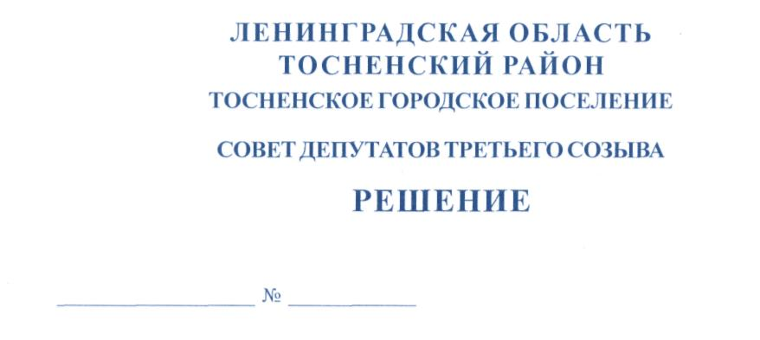
06.04.2017 101

О поддержке обращения депутатов совета
депутатов Никольского городского поселения
Тосненского района Ленинградской области к Губернатору
Ленинградской области

В соответствии с Федеральным законом Российской Федерации от 06.10. 2003 № 131-ФЗ «Об общих принципах организации местного самоуправления в Российской Федерации», Уставом Тосненского городского поселения Тосненского района Ленинградской области, Регламентом работы совета депутатов Тосненского городского поселения Тосненского района Ленинградской области, утвержденного решением совета депутатов Тосненского городского поселения Тосненского района Ленинградской области от 10.02.2006 №25 (с учетом изменений и дополнений, внесенных решениями совета депутатов Тосненского городского поселения Тосненского района Ленинградской области от 14.05.2007 №92, от 28.04.2009 №191, от 19.06.2014 №243, от 20.02.2017 №96), совет депутатов Тосненского городского поселения Тосненского района Ленинградской области

РЕШИЛ:

1. Поддержать обращение депутатов совета депутатов Никольского городского поселения Тосненского района Ленинградской области к Губернатору Ленинградской области об исключении возможности перевода земель лесного фонда в земли промышленности и строительства комплекса по размещению твердых бытовых отходов «Никольское» (в районе пос. Гладкое Никольского городского поселения Тосненского района Ленинградской области, Любанское лесничество, Ульяновское лесничество, кварталы №№63,64,68,69).
2. Администрации муниципального образования Тосненский район Ленинградской области, исполняющей полномочия администрации Тосненского городского поселения Тосненского района Ленинградской области, в срок до 20.04.2017 г. направить заключение об отказе в согласовании проекта изменений в схему территориального планирования Ленинградской области в Правительство Ленинградской области.
3. Контроль за исполнением настоящего решения возложить на комиссию по местному самоуправлению совета депутатов Тосненского городского поселения Тосненского района Ленинградской области.

2

4. Аппарату совета депутатов Тосненского городского поселения Тосненского района Ленинградской области обеспечить официальное опубликование и обнародование настоящего решения.

Глава Тосненского городского поселения В. Гончаров

Воробьева 33229
ил

